流程概括：

MySQL

客户端

Android

APP

服务器端

Windows

Tomcat

**POST**

G**GET**

**HTTP**

Android客户端概括图：

UI设计

业务流程实现

登录界面

浏览器界面

Android客户端

登录界面：：登录界面包含用户注册、登录、自动登录、记住密码

注册：实现学生声基本信息的采集包括姓名、性别、学号、年级等个人信息

实现流程：通过HTTP向服务器写入消息保存到数据库中

记住密码：在客户端保存密码

实现流程：通过SharePreferences对象实现

登录：通过HTTP向服务器写入账号密码并与服务器端数据库比较

自动登录：启动软件自动连接服务器

实现流程：在记住密码前提下，启动软件触发登录按钮的事件实现自动登录

浏览器界面：显示服务器端试题内容

实现流程：webvie加载html

Web服务器端概括图：

Windows系统下搭建Tomcat服务器

JSP程序编写

JDBC

+

MySQL

服务器端

Java和MySQL数据库的连接

Java和Tomcao服务器的连接

服务器端编写JSP程序发布到Tomcat上

TOMCAT安装教程

软件下载<https://tomcat.apache.org/download-90.cgi> 根据系统选择zip，解压到文件夹即可

WIN+R 输入cmd进入dos界面在dos 界面输入tomcat bin文件所在的文件夹安装service.bat install 、（卸载 service.bat remove）  
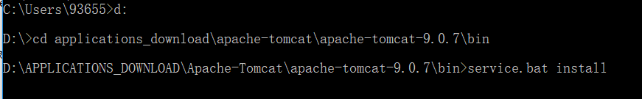

安装成功后会有提示

WIN+R 输入 services.msc在服务列表中打开Apache Tomcat 9.0 Tomcat9。若提示不是可用的WIN32程序在Tomcat安装目录打开Tomcat9w.exe把tartup Mode下拉框中的选项改为java.然后重新启动服务器

解决eclipse没有server

<https://www.cnblogs.com/xiaoxiaoweng/p/7298183.html>

mySQL数据库操作流程

1. 创建一个数据库

指令：Create database

数据库名字： test_Use_Database

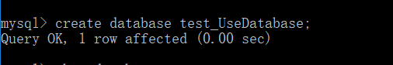

1. 显示已存在的数据库

指令：show databases

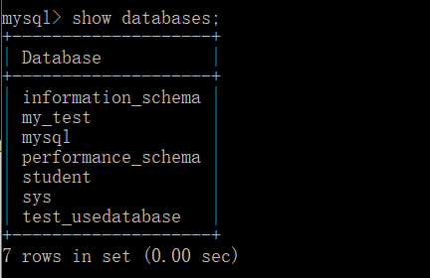

1. 在指定的数据库创建表

指定已创建的数据库

指令：use

表名：test_usedatabase

创建表

指令：create table

表名：testFirst（表中内容）

Engine = innodb指定数据库引擎

Charset = utf8指定编码格式

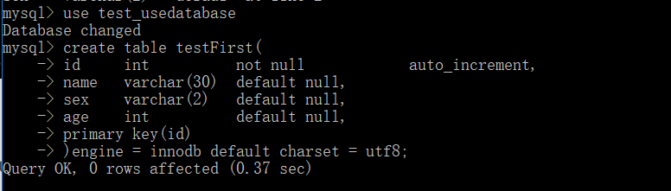

4.显示表中的字段名等一些信息

．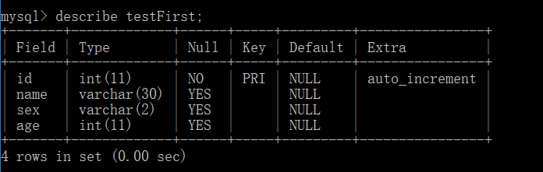

1. 向表中插入数据

指令：insert into

表名（字段名）：testFirst(id,name,sex,age)

指令：values

具体值：2010，”小小”，”女”,28

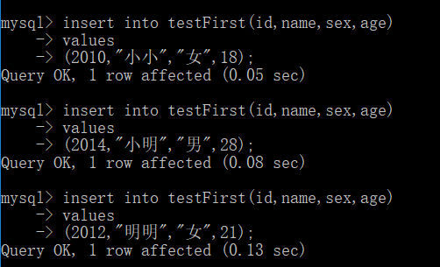

1. 显示表中的内容

指令：select *from

表名：testFirst

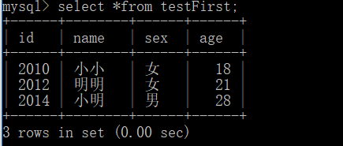

1. 根据指定的信息搜索数据

指令：select *from …where …

表名：testfirst

指定的搜索信息：name = ‘小明’

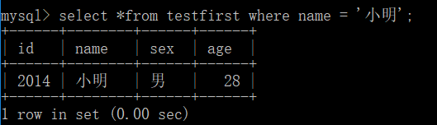

1. 对表中值得的数据进行修改

指令：update …set…where…

表名：testfirst

修改后的内容：age = 16

指定修改的数据 id = 2014

